Московский государственный технический университет им. Н.Э. Баумана

Факультет «Радиоэлектроника и лазерная техника (РЛ)»

Кафедра «Радиоэлектронные системы и устройства (РЛ1)»

Домашнее задание №2

по дисциплине «Схемотехника»

Вариант № 4

Выполнил ст. группы РЛ6-59

Лобанов Д.Д.

Преподаватель Русов Ю.С.

Москва, 2022

**Задача 1**

Рассчитать компаратор на основе триггера Шмитта (может быть использован вариант упрощённого расчёта) с параметрами, соответствующими варианту, на основе инвертирующего компаратора с положительной обратной связью. Провести моделирование в программе Multisim, показав правильность расчёта в соответствие варианту.

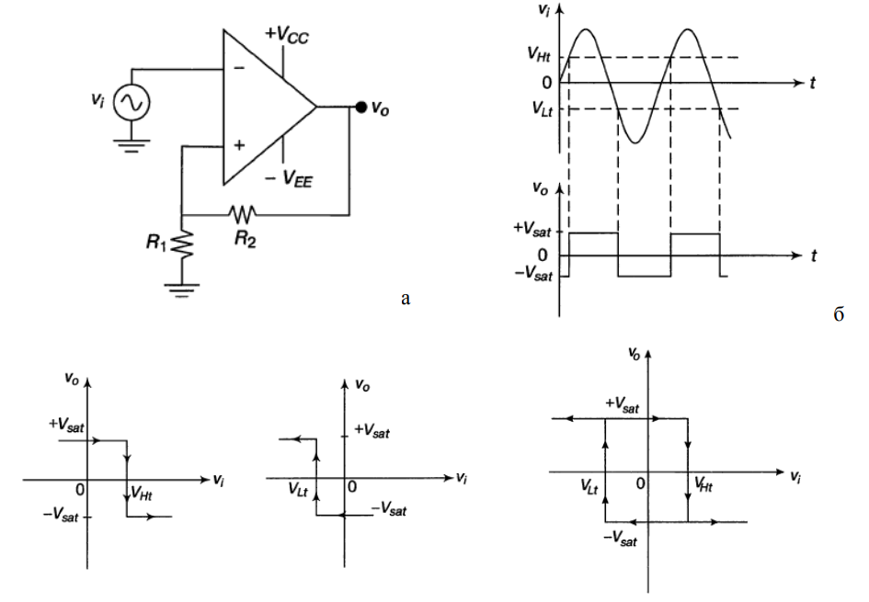

Рис. 1 – Рисунок к задаче 1.

**Дано:**

Операционный усилитель - OPAMP 3T VIRTUAL,

Опорное напряжение - $U_{оп}=0,3 В$,

Максимальное напряжение ОУ на выходе - $U_{вых мах}=10 В$,

Напряжение отпускания - $U_{отп}=0,9U_{оп}$.

**Решение:**

**1) Расчётная часть**

1. Определим коэффициент, характеризующий цепь параллельной обратной связи:

2. Рассчитаем напряжение срабатывания:

3. Определим величины навесных сопротивлений схемы триггера Шмитта $R_{1}$ и $R_{2}$ использованием соотношения

$$γ=\frac{R_{2}}{R_{1}+R_{2}}$$

Сопротивление в цепи обратной связи $R_{1}$ должно быть во много раз больше $R_{2}$ и составлять десятки кОм. Примем R1 = 15 кОм (из ряда Е24). Тогда:

$$R_{2}=\frac{R_{1}⋅γ}{1-γ}=\frac{15∙{10}^{3}∙0,0029}{1-0,0029}=43,627 Ом$$

Примем значение из ряда Е24 $R_{2}=47 Ом$.

**2) Практическая часть**

1.Тип операционного усилителя задаётся как OPAMP 3T VIRTUAL.   
В настройках операционного усилителя выставляем максимальное напряжение на выходе ($U_{вых мах}=10 В$).

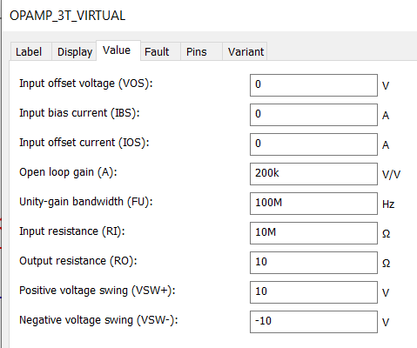

Рис. 2 – Параметры операционного усилителя.

2. Построим схему и выставим параметры:

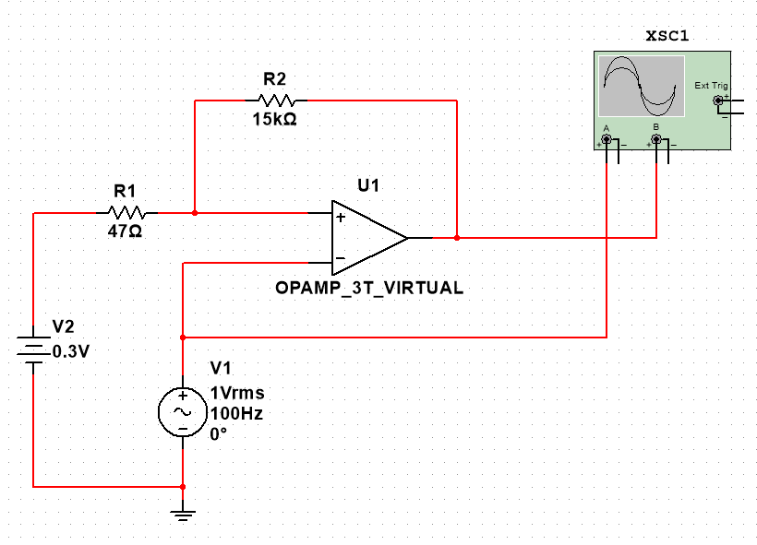

Рис. 3 – Схема компаратора на основе триггера Шмитта с положительной обратной связью.

3. Проведём анализ по переменному току и построим осциллограмму:

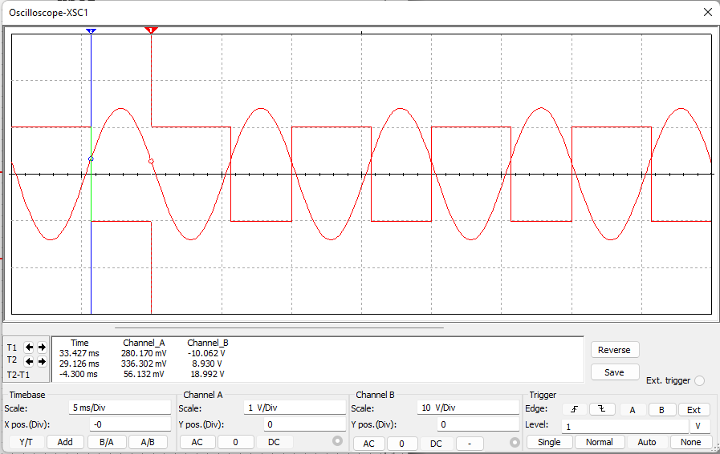

Рис. 4 – Осциллограмма.

Из осциллограммы видно, что напряжение срабатывания $0,336 В≈U_{сраб}=0,328 В$ и напряжение отпускания равняется $0,28 В≈0,9∙U_{сраб}=0,29 В$. Следовательно, рассчитанный компаратор удовлетворяет заданию.

4. Триггер Шмитта демонстрирует гистерезис, образованный положительной обратной связью. Под гистерезисом понимается свойство схемы реагировать на увеличение входного напряжения иначе, чем на уменьшение.

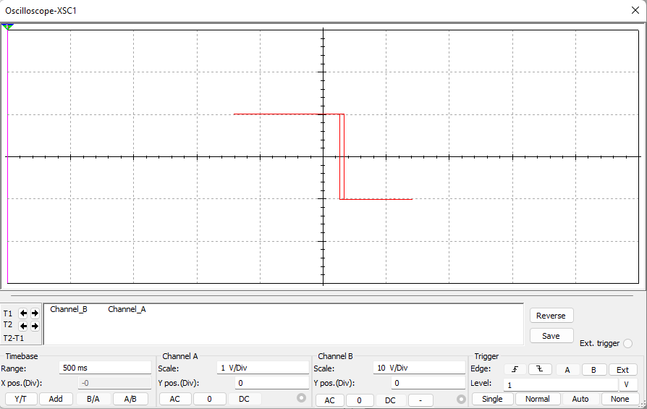

Рис. 5 - Гистерезис.

Вывод: по исходным данным был рассчитан компаратор на основе триггера Шмитта. В ходе работы была доказана правильность теоретических расчётов параметров элементов схемы. Полученная осциллограмма и график зависимости выходного напряжения от входного (показывает свойство гистерезиса) удовлетворяют теоретическим данным и условию задачи. Таким образом, разработанный компаратор работает исправно.

**Задача 2**

Спроектировать инвертирующий суммирующий усилитель (может быть использован вариант упрощённого расчёта). Провести моделирование в программе Multisim, показав правильность расчёта и соответствие варианту.

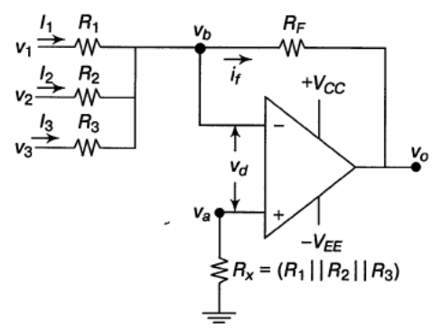

Рис. 6 – Рисунок к задаче 2.

**Дано:**

Операционный усилитель - OPAMP 3T VIRTUAL.

Количество входных сигналов – 3,

Максимальное выходное напряжение ОУ на входе - $U_{вых мах}=10 В$,

Диапазон частот в кГц – 250 кГц.

Параметры усилителя:

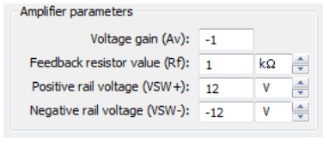

Рис. 7 – Параметры усилителя.

**Решение:**

**1) Расчётная часть**

Для суммирующего усилителя, учитывая $R_{1}=R_{2}=R_{3}$, выходное напряжение находится следующим образом:

$u_{0}=-\left(\frac{R_{F}}{R}\right)\left(u_{1}+u_{2}+u_{3}\right),$ где

$\frac{R_{F}}{R}$– коэффициент усиления усилителя.

Его можно установить равным единицы, то есть выбрав $R_{F}=R$, тогда

$$u_{0}=-\left(u_{1}+u_{2}+u_{3}\right)$$

1. Примем $R=1 кОм$.

2. Рассчитаем резистор $R_{x}$, равный параллельному соединению $R_{1}, R_{2}, R_{3}$:

$$R_{x}=(R_{1}\left|\left|R_{2}\right|\right|R_{3})=333,3 Ом$$

Примем $R_{x}=330$ Ом (из ряда Е24).

**2) Практическая часть**

1. Соберём схему суммирующего усилителя и выставим принятые нами значения:

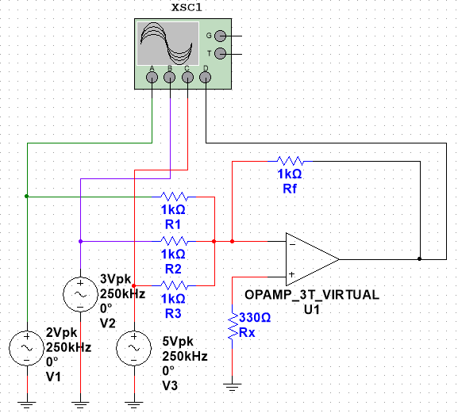

Рис. 8 – Схема суммирующего усилителя.

2. Проведём анализ по переменному току и построим осциллограмму:

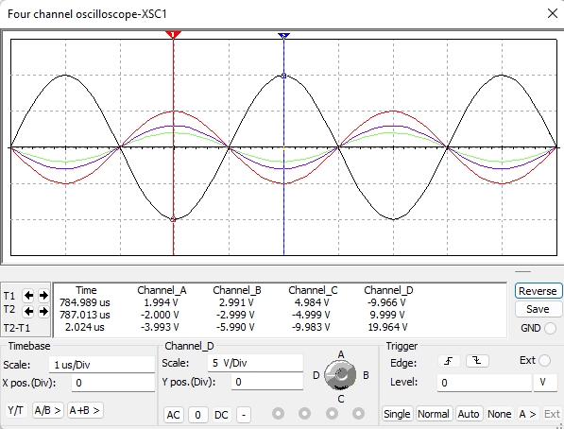

Рис. 9 – Осциллограмма.

Из полученного графика видно, что суммирующий усилитель работает корректно и в соответствие с заданием.

Вывод: по исходным данным был спроектирован инвертирующий суммирующий усилитель. Полученная осциллограмма показывает, что на выходе усилителя напряжение составляет 10 В, что соответствует сумме входных напряжений. Таким образом, разработанный инвертирующий суммирующий усилитель работает исправно.

**Задача 3**

Спроектировать интегратор на основе операционного усилителя, с параметрами, соответствующими варианту. Провести моделирование в программе Multisim, показав правильность расчета и соответствие варианту.

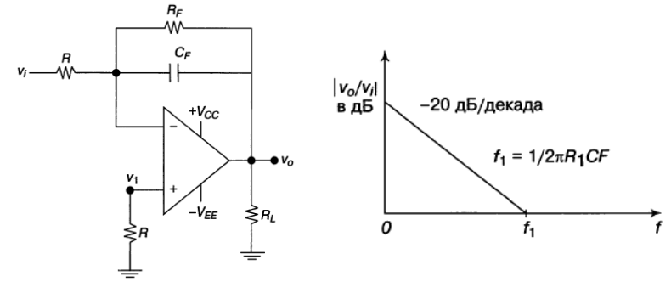

Рис. 10 – Рисунок к задаче 3.

**Дано:**

Операционный усилитель - OPAMP 3T VIRTUAL.

Амплитуда входного сигнала – 7 В,

Выходное напряжение ОУ - $U_{вых мах}=0,4 В$,

Диапазон частот в кГц - 250 кГц.

**Решение:**

**1) Расчётная часть**

Для точно интегрирования необходимо, чтобы выполнялось условие $X_{c}≪R_{F}$.

1.Чтобы интегрировать на частотах от 200 Гц и выше требуется, чтобы критическая частота $f_{c}≪$ 200 Гц. Выберем $f_{c}$ на одну декаду ниже 200 Гц, то есть $f_{c}=$ 20 Гц.

Примем емкость равной $C_{F}=1$ мкФ и найдём значение $R_{f}$:

$$R_{f}=\frac{1}{2πf_{c}C_{F}}=\frac{1}{2⋅3,14⋅20⋅{1⋅10}^{-6}}=7960 Ом$$

Примем $R_{f}=8,2 кОм$ (Из ряда Е24).

2. Резистор $R_{1}$ нужно выбрать таким, чтобы на частоте $f=250 кГц$

$$\left|\frac{v_{0}}{v_{i}}\right|=\frac{0,4}{7}=0,057$$

Влиянием $R_{f}$ На частоте f = 250 кГц (которая во много раз выше 20 Гц)можно пренебречь. Применимо уравнение коэффициента усиления идеального интегратора:

$$\left|\frac{v_{0}}{v_{i}}\right|=\frac{1}{2πfR_{1}C_{F}}⇒выразим R_{1}$$

$$R_{1}=\frac{1}{2πf\left|\frac{v_{0}}{v_{i}}\right|C}=\frac{1}{2∙3,14⋅250⋅{10}^{3}⋅0,057⋅{10}^{-6}}= 11,17 Ом$$

Примем $R_{1}=11 Ом$ (Из ряда Е24).

**2) Практическая часть**

1. Соберём схему интегратора:

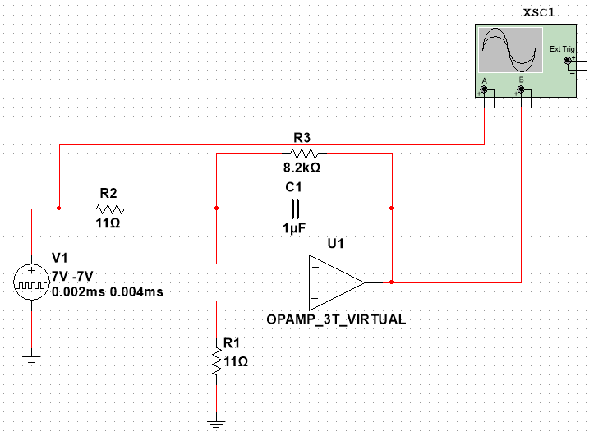

Рис. 11 – Схема интегратора.

2. Проведём анализ по переменному току и построим осциллограмму:

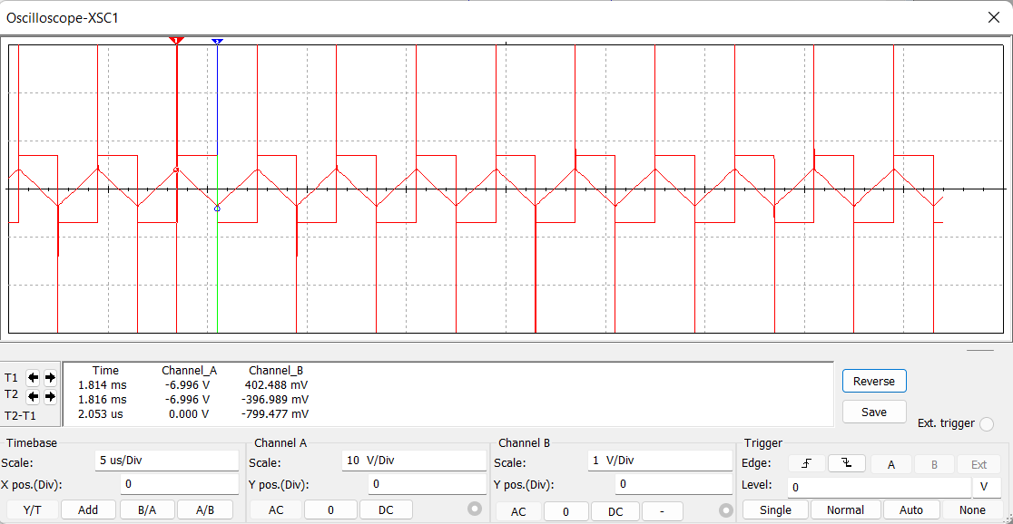

Из осциллограммы видно, что форма выходного напряжения соответствует интегралу формы входного напряжения, а также что на выходе обеспечивается напряжение, не превышающее 0,4 В.

Кроме того, на осциллограмме в выходном сигнале на вершине треугольника имеется выброс, который, вероятнее всего, является следствием переходного процесса.

Вывод: по исходным данным был спроектирован интегратор на основе операционного усилителя. Полученная осциллограмма показывает, что на выходе усилителя имеем сигнал, полученный интегрированием входного сигнала. Таким образом, разработанный интегратор на основе операционного усилителя работает исправно.

**Задача 4**

Спроектировать активный фильтр нижних частот первого порядка, с параметрами, соответствующими варианту. Провести моделирование в программе Multisim, показав правильность расчёта и соответствие варианту.

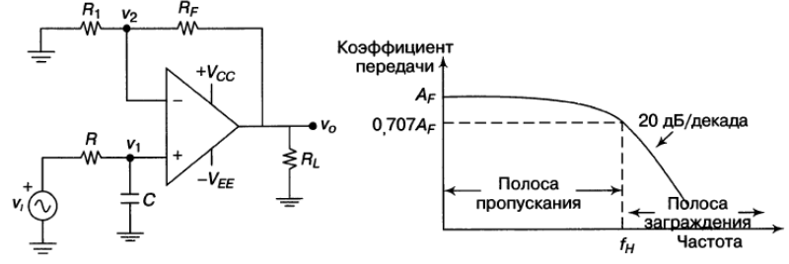

Рис. 13 – Рисунок к задаче 4.

**Дано:**

Верхняя частота среза - $f_{н}=40 кГц$,

Операционный усилитель - OPAMP 3T VIRTUAL.

**Решение:**

**1) Расчётная часть**

1. Пусть ёмкость конденсатора C = 0,01 мкФ. Тогда, зная её значение и значение верхней частоты среза, можем вычислить значение R:

$$f_{н}=\frac{1}{2πRC}⇒R=\frac{1}{2πCf_{н}}=\frac{1}{2∙3,14∙{10}^{-8}∙40∙{10}^{3}}≈398 Ом$$

Примем $R=390 Ом$ (Из ряда Е24).

2. Коэффициент усиления фильтра в полосе пропускания определяется следующим образом:

$$A_{F}=1+\frac{R_{f}}{R_{1}}$$

Приняв $A_{F}=2$, получаем: $\frac{R_{f}}{R_{1}}=1⇒примем R_{f}=R_{1}=2 кОм$ 
 (из ряда Е24).

Также примем $R_{н}=1 кОм$ (из ряда Е24).

**2) Практическая часть**

1. Соберём схему и выставим вычисленные значения:

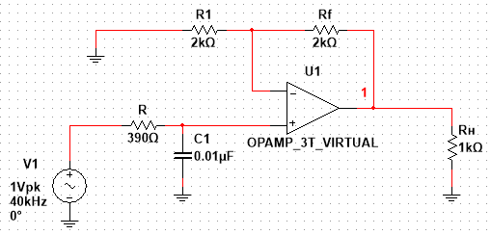

Рис. 14 – Схема фильтра нижних частот первого порядка.

2. Проведём анализ AC Sweep, выставив частотные и выходные параметры:

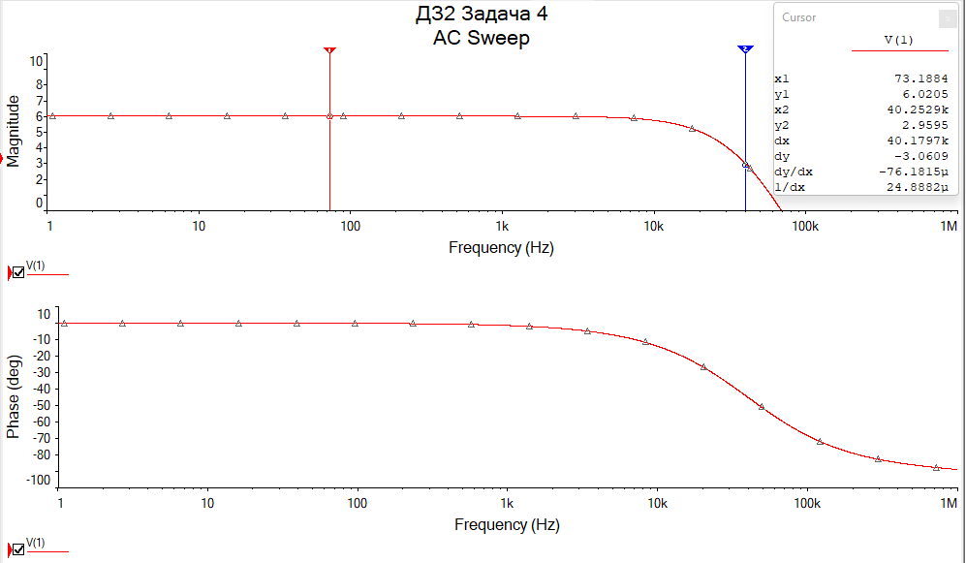

Рис. 15 – АЧХ и ФЧХ фильтра нижних частот с маркером на уровне -3 дБ.

Из графика видно, что на частоте 40 кГц обеспечивается снижение коэффициента усиления на 3 дБ, чего и требуется достичь по заданию.

3. При десятикратном увеличение частоты коэффициент усиления должен снижаться на 20 дБ. Проверим это:

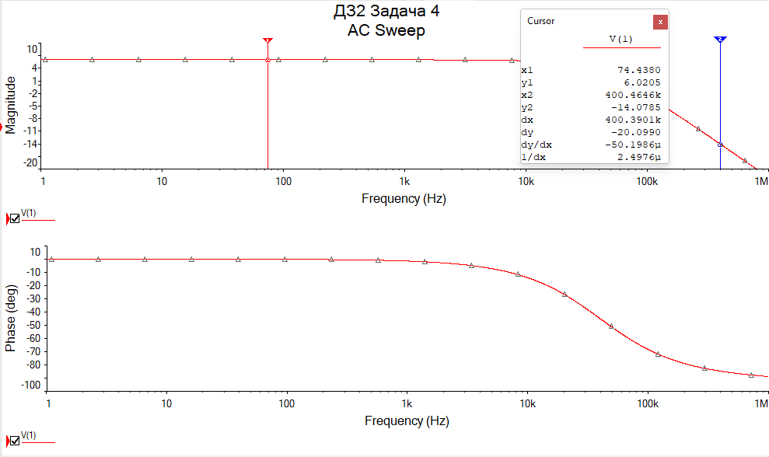

Рис. 16 – АЧХ и ФЧХ фильтра нижних частот с маркером на уровне -20 дБ.

Как видим из графика АЧХ, уровень -20 дБ соответствует частоте 400 кГц, что в 10 раз больше 40 кГц. Следовательно, расчёты и проектирование выполнены правильно и полностью соответствуют заданию.

Вывод: по исходным данным был спроектирован активный фильтр нижних частот первого порядка. Полученная АЧХ демонстрирует падение коэффициента усиления на верхней частоте среза на 3 дБ, а также его уменьшение в полосе заграждения со скоростью 20 дБ/декада, что удовлетворяет теоретическим данным и условию задачи. Таким образом, разработанный активный фильтр нижних частот первого порядка работает исправно.